ĐẠI HỌC PHENIKAA
TRƯỜNG CÔNG NGHỆ THÔNG TIN

BÁO CÁO ĐỒ ÁN LIÊN NGÀNH
XÂY DỰNG WEBSITE BÁN LINH KIỆN ĐIỆN TỬ
Thành viên nhóm | Mã sinh viên | Email
Đàm Anh Pháp | 23010360 | 23010360@st.phenikaa-uni.edu.vn
Phạm Đức Tài | 23010379 | 23010379@st.phenikaa-uni.edu.vn
Giảng viên hướng dẫn: ThS. Nguyễn Văn Sơn

LỜI CẢM ƠN
Trước hết, chúng tôi xin gửi lời cảm ơn chân thành và sâu sắc đến THS Nguyễn Văn Sơn, giảng viên đã trực tiếp hướng dẫn và đồng hành cùng chúng tôi trong suốt quá trình thực hiện đồ án môn học Đồ án cơ sở công nghệ thông tin. Trong thời gian thực hiện đề tài, chúng tôi đã nhận được sự hướng dẫn tận tình, những góp ý chuyên môn quý báu cũng như sự hỗ trợ kịp thời từ thầy, giúp chúng tôi hoàn thành đồ án một cách tốt nhất.
Môn học Đồ án cơ sở công nghệ thông tin là một môn học quan trọng, giúp sinh viên vận dụng các kiến thức đã học vào việc phân tích, thiết kế và xây dựng hệ thống. Thông qua sự hướng dẫn của thầy, chúng tôi không chỉ củng cố được các kiến thức lý thuyết mà còn hiểu rõ hơn cách áp dụng vào thực tế, từ việc xác định yêu cầu hệ thống, xây dựng các mô hình thiết kế cho đến định hướng phát triển và triển khai hệ thống. Những kinh nghiệm và kiến thức mà thầy truyền đạt đã giúp chúng tôi có thêm nền tảng vững chắc trong quá trình học tập và nghiên cứu.
Chúng tôi xin chân thành cảm ơn THS Nguyễn Văn Sơn đã luôn nhiệt tình hỗ trợ, tạo điều kiện và truyền đạt những kiến thức quý báu cho chúng tôi trong suốt thời gian thực hiện đồ án. Kính chúc thầy luôn mạnh khỏe, hạnh phúc và đạt được nhiều thành công trong sự nghiệp giảng dạy và nghiên cứu.

LỜI CAM ĐOAN
Chúng tôi xin cam đoan rằng đồ án môn học này là kết quả nghiên cứu và thực hiện của chính nhóm chúng tôi. Tất cả các thông tin, dữ liệu, hình ảnh hoặc tài liệu được sử dụng từ những nguồn khác đều đã được trích dẫn rõ ràng và được liệt kê đầy đủ trong phần tài liệu tham khảo của báo cáo.
Chúng tôi hoàn toàn chịu trách nhiệm về tính trung thực cũng như toàn bộ nội dung của đồ án môn học đã nộp.

Hà nội, ngày … tháng … năm

Ký tên

Phân công công việc và đóng góp của các thành viên
STT | Họ và tên | MSV | Nhiệm vụ chính | Mức độ đóng góp
1 | Đàm Anh Pháp | 23010360 | Thiết kế giao diện bằng Figma; phát triển UI Cart, Checkout, List & Detail, Dashboard Admin; xây dựng API Search và Statistics; kết nối Frontend – Backend, kiểm thử giao diện và hoàn thiện báo cáo. | 50%
2 | Phạm Đức Tài | 23010379 | Phân tích và thiết kế hệ thống; xây dựng các sơ đồ Use Case, Activity, Sequence, Class Diagram và Package Diagram; thiết lập môi trường Spring Boot và Nuxt; phát triển API Auth & JWT, Cart, Order, CRUD Product; kiểm thử hệ thống và phối hợp hoàn thiện báo cáo. | 50%

STT | Họ và tên | MSV | Nhiệm vụ chính | Mức độ đóng góp
1 | Đàm Anh Pháp | 23010360 | Thiết kế giao diện bằng Figma, phát triển UI Cart, Checkout, List & Detail, Dashboard Admin, kết nối Frontend – Backend và hoàn thiện báo cáo. | 34%
2 | Vũ Minh Trung | 23010361 | Thiết lập môi trường Spring Boot và Nuxt, xây dựng API Search, Auth & JWT, Statistics, thiết kế Class Diagram, Package Diagram và hỗ trợ kiểm thử hệ thống. | 33%
3 | Phạm Đức Tài | 23010379 | Phân tích và thiết kế hệ thống, xây dựng các sơ đồ Activity, Use Case, Sequence, phát triển các API Backend (Cart, Order, CRUD Product) và tham gia kiểm thử hệ thống. | 33%
ĐẠI HỌC PHENIKAA KỲ THI KẾT THÚC HỌC PHẦN
KHOA CÔNG NGHỆ THÔNG TIN HỌC KỲ … NĂM HỌC………

PHIẾU CHẤM THI TIỂU LUẬN/ĐỒ ÁN

Môn học: Lớp:
Sinh viên thực hiện:
1. Điểm:
2. Điểm:
3. Điểm:
4. Điểm:
5. Điểm:
Ngày thi: Phòng thi:

Giảng viên chấm thi 1  (Ký và ghi rõ họ tên) | Giảng viên chấm thi 2  (Ký và ghi rõ họ tên)

MỤC LỤC

LỜI MỞ ĐẦU 1
CHƯƠNG 1: GIỚI THIỆU TỔNG QUAN 2
1.1. Phạm vi dự án 2
1.2. Định nghĩa và thuật ngữ 2
1.3. Thông tin dự án 2
CHƯƠNG 2: MÔ TẢ HỆ THỐNG 3
2.1. Đối tượng sử dụng (User Roles) 3
2.2. Công nghệ triển khai 3
2.3. Kiến trúc tổng quan hệ thống 3
2.4. Cấu trúc thư mục dự án (Backend) 4
2.5. Luồng dữ liệu tổng quát 4
2.6. Thiết kế cơ sở dữ liệu 5
CHƯƠNG 3: YÊU CẦU CHỨC NĂNG CHI TIẾT 6
3.1. Sơ đồ Use Case tổng quan 6
3.2. Phân hệ dành cho Khách hàng (Customer) 7
3.2.1. Xem danh sách sản phẩm linh kiện điện tử 7
3.2.2. Tìm kiếm sản phẩm 7
3.2.3. Lọc sản phẩm động theo thuộc tính kỹ thuật (Dynamic Filtering) 7
3.2.4. Xem chi tiết sản phẩm 7
3.2.5. Quản lý giỏ hàng 7
3.2.6. Đặt hàng (Guest Checkout) 7
3.2.7. Thanh toán đơn hàng 7
3.2.8. Theo dõi trạng thái đơn hàng 8
3.2.9. Đánh giá và nhận xét sản phẩm 8
3.3. Phân hệ dành cho Quản trị viên (Admin) 8
3.3.1. Quản lý sản phẩm & Biến thể SKU 8
3.3.2. Quản lý danh mục và thương hiệu 8
3.3.3. Quản lý đơn hàng 8
3.3.4. Quản lý kho (Inventory Management) 8
3.3.5. Báo cáo và thống kê 8
3.3.6. Quản lý nhân sự 8
CHƯƠNG 4: SƠ ĐỒ HOẠT ĐỘNG (ACTIVITY DIAGRAMS) 9
4.1. Quy trình Đặt hàng (Sequence Diagram) 9
4.2. Quy trình Đăng nhập (Login) 10
4.3. Quy trình Đăng ký (Register) 11
4.4. Quy trình Đăng xuất (Logout) 13
4.5. Quy trình xử lý Request JWT 15
4.6. Quy trình Refresh Token 15
4.7. Quy trình Phân quyền User và Admin 17
CHƯƠNG 5: THIẾT KẾ LỚP (CLASS DIAGRAM) 18
5.1. Sơ đồ lớp Module Người dùng và Bảo mật 18
5.2. Mô tả các lớp chính 19
CHƯƠNG 6: ĐẶC TẢ API ENDPOINTS 20
6.1. Authentication API 20
6.2. Products API 20
6.3. Cart & Orders API 21
CHƯƠNG 7: YÊU CẦU PHI CHỨC NĂNG VÀ RÀNG BUỘC 22
7.1. Hiệu năng (Performance) 22
7.2. Bảo mật (Security) 22
7.3. Tính khả dụng (Usability) 22
7.4. Ràng buộc nghiệp vụ (Business Rules) 22
KẾT LUẬN 23

Danh Mục Hình Ảnh

Hình 3.1 – Sơ đồ Use Case Tổng Quan 1 16

Hình 4.1 – Sơ đồ Activity Đặt Hàng 1 25

Hình 4.3 – Activity Diagram: Đăng ký 1 29

Hình 4.4 – Activity Diagram: Đăng xuất 1 31

Hình 4.5 – Activity Diagram: Request JWT 1 33

Hình 4.6 –Activity Diagram:Refresh Token 1 36

Hình 4.7 – Phân quyền User và Admin 1 38

Hình 5.1 – Sơ đồ lớp 1 39

LỜI MỞ ĐẦU
Trong bối cảnh chuyển đổi số đang diễn ra mạnh mẽ, thương mại điện tử ngày càng khẳng định vai trò quan trọng trong việc kết nối người mua và người bán một cách nhanh chóng, hiệu quả. Đặc biệt trong lĩnh vực kỹ thuật – điện tử, nhu cầu tìm kiếm và mua sắm linh kiện điện tử trực tuyến đang không ngừng tăng trưởng, đòi hỏi một nền tảng chuyên biệt, đáp ứng được các yêu cầu đặc thù về thông số kỹ thuật, quản lý kho vận và trải nghiệm người dùng.

Tài liệu này là báo cáo đặc tả đầy đủ cho hệ thống Website Thương mại điện tử Linh kiện điện tử – một dự án phần mềm được xây dựng theo mô hình B2C (Business-to-Consumer), hướng đến đối tượng là các kỹ sư, sinh viên và nhà sản xuất có nhu cầu mua sắm linh kiện điện tử – cơ điện tử chuyên dụng.

Nhóm xin chân thành cảm ơn sự hỗ trợ và định hướng từ giảng viên hướng dẫn trong suốt quá trình thực hiện đề tài.

CHƯƠNG 1: GIỚI THIỆU TỔNG QUAN

1.1. Phạm vi dự án
Hệ thống là một nền tảng thương mại điện tử mô hình B2C (Business-to-Consumer), chuyên biệt cho lĩnh vực linh kiện điện tử – cơ điện tử. Hệ thống tập trung vào trải nghiệm tìm kiếm linh kiện theo thông số kỹ thuật và quản lý kho vận chính xác.

1.2. Định nghĩa và thuật ngữ

Thuật ngữ | Giải thích
B2C | Business to Consumer – Doanh nghiệp bán hàng trực tiếp cho người tiêu dùng.
Attributes | Thuộc tính kỹ thuật (Ví dụ: Điện trở 1/4W, 5% sai số).
Variant | Biến thể sản phẩm dựa trên các thuộc tính khác nhau.
SKU | Mã định danh duy nhất cho từng phiên bản sản phẩm trong kho.
JWT | JSON Web Token – Phương thức xác thực an toàn giữa Client và Server.

1.3. Thông tin dự án

Hạng mục | Chi tiết
Tên dự án | Website Thương mại điện tử Linh kiện điện tử
Leader | Đàm Anh Pháp (Frontend Developer & Database Design)
Backend & Tester | Phạm Đức Tài
Thời gian thực hiện | 10/09/2026 – 30/10/2026

CHƯƠNG 2: MÔ TẢ HỆ THỐNG

2.1. Đối tượng sử dụng (User Roles)
Hệ thống phục vụ ba nhóm người dùng chính với các quyền hạn và chức năng khác nhau:
- Khách hàng (Customer): Đối tượng mua hàng chủ yếu. Có thể duyệt sản phẩm, thêm giỏ hàng, đặt hàng và theo dõi đơn. Không bắt buộc đăng nhập để tối ưu tỷ lệ chuyển đổi.
- Quản trị viên (Admin): Người có quyền cao nhất, quản lý toàn bộ danh mục sản phẩm, nhân sự và theo dõi báo cáo tài chính.

2.2. Công nghệ triển khai

Thành phần | Công nghệ sử dụng
Frontend | Nuxt 3 (Vue framework), Tailwind CSS, Pinia Store
Backend | Java Spring Boot 4, Spring Security, Hibernate
Database | PostgreSQL (Hỗ trợ truy vấn dữ liệu cấu trúc tốt)
Công cụ | Git/GitHub, Swagger/OpenAPI, Figma, Trello, Maven
Bảo mật | JWT (Access Token + Refresh Token), BCryptPasswordEncoder

2.3. Kiến trúc tổng quan hệ thống
Hệ thống được xây dựng theo mô hình Layered Architecture (Kiến trúc 3 tầng), đảm bảo phân tách rõ ràng giữa các tầng xử lý:
- Controller Layer: Nhận HTTP request từ client, validate dữ liệu đầu vào (@Valid), gọi Service layer và trả về Response DTO dạng JSON.
- Service Layer: Xử lý toàn bộ business logic, quản lý transactions (@Transactional), gọi Repository để truy xuất dữ liệu và thực hiện chuyển đổi Entity ↔ DTO.
- Repository Layer: Interface kế thừa JpaRepository, thực hiện CRUD operations và các custom queries (JPQL/Native SQL).

2.4. Cấu trúc thư mục dự án (Backend)
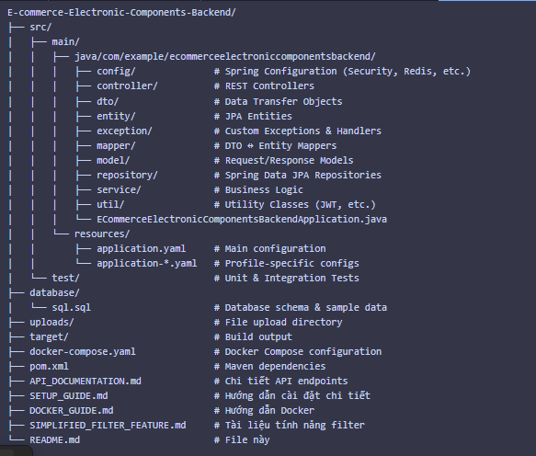

2.5. Luồng dữ liệu tổng quát
Mỗi request từ phía client đều đi qua một chuỗi xử lý chuẩn hóa trước khi trả về phản hồi:
- (1) Client gửi HTTP Request lên server.
- (2) Security Filter (JWT Authentication) kiểm tra và xác thực token.
- (3) Controller nhận request, validate dữ liệu đầu vào.
- (4) Controller gọi Service – nơi xử lý toàn bộ business logic.
- (5) Service gọi Repository để truy vấn cơ sở dữ liệu PostgreSQL.
- (6) Dữ liệu Entity được chuyển đổi thành DTO và trả về Client dưới dạng JSON.

2.6. Thiết kế cơ sở dữ liệu
Cơ sở dữ liệu PostgreSQL bao gồm các bảng chính sau:

Bảng | Các cột chính
users | id, full_name, email, password, role, is_active, created_at, updated_at
products | id, name, slug, description, variants, stock, category_id, short_description, avgRating, sold_quantity
product_variants | id, product_id, variant_name, price, is_available, description, image_url,in_stock
categories | id, name, description, slug, image_url, product_id
cart_items | id, product_variant_id, quantity, card_id, price
carts | id, user_id, card_items
orders | id, user_id, total_price, order_items status
order_items | id, order_id, product_variant_id, quantity, price
payments | id, order_id, amount, status, transaction_id
inventory | id, product_id, quantity, min_quantity, warehouse, last_updated_at

CHƯƠNG 3: YÊU CẦU CHỨC NĂNG CHI TIẾT

3.1. Sơ đồ Use Case tổng quan
Sơ đồ Use Case thể hiện tổng thể các chức năng mà hệ thống cung cấp cho từng nhóm người dùng, bao gồm Khách hàng (Customer), Quản trị viên (Admin) và Cổng thanh toán (External System).

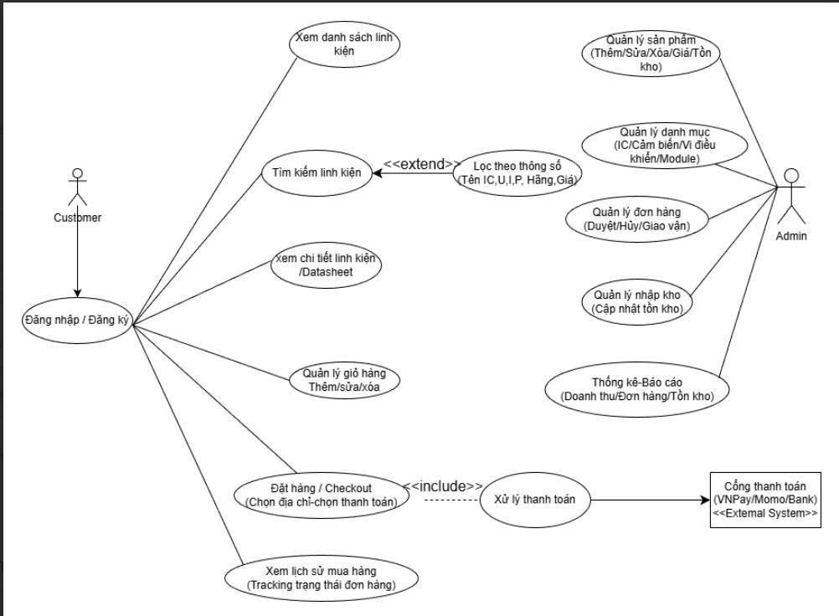
Hình 3.1 – Sơ đồ Use Case Tổng Quan 1

3.2. Phân hệ dành cho Khách hàng (Customer)
Phân hệ Khách hàng cho phép người dùng cuối tương tác trực tiếp với hệ thống nhằm tìm kiếm, lựa chọn, đặt mua sản phẩm và theo dõi đơn hàng. Phân hệ được thiết kế theo mô hình B2C, tối ưu cho trải nghiệm người dùng và không yêu cầu bắt buộc đăng nhập để đặt hàng.

3.2.1. Xem danh sách sản phẩm linh kiện điện tử
Mô tả chức năng:
Hệ thống cho phép khách hàng truy cập và xem danh sách toàn bộ các linh kiện điện tử hiện có trong hệ thống.
Chi tiết yêu cầu chức năng:
- Hệ thống hiển thị danh sách sản phẩm dưới dạng danh sách hoặc lưới.
- Mỗi sản phẩm hiển thị các thông tin cơ bản bao gồm:
  - Tên sản phẩm
  - Hình ảnh minh họa
  - Giá bán
  - Danh mục sản phẩm
  - Tình trạng tồn kho
- Danh sách sản phẩm hỗ trợ phân trang để đảm bảo hiệu năng khi số lượng sản phẩm lớn.
- Các sản phẩm được lấy dữ liệu từ cơ sở dữ liệu PostgreSQL thông qua API Backend.

3.2.2. Tìm kiếm sản phẩm
Mô tả chức năng:
Khách hàng có thể tìm kiếm linh kiện điện tử dựa trên từ khóa hoặc mã định danh sản phẩm.
Chi tiết yêu cầu chức năng:
- Hệ thống cho phép tìm kiếm theo:
  - Tên sản phẩm
  - Mã SKU
  - Từ khóa liên quan
- Kết quả tìm kiếm được trả về dựa trên mức độ phù hợp.
- Trường hợp không tìm thấy sản phẩm, hệ thống hiển thị thông báo phù hợp cho người dùng.
- Tìm kiếm được thực hiện thông qua API Backend và hỗ trợ truy vấn hiệu quả.

3.2.3. Lọc sản phẩm động theo thuộc tính kỹ thuật (Dynamic Filtering)
Mô tả chức năng:
Hệ thống hỗ trợ cơ chế lọc động, cho phép khách hàng lọc sản phẩm theo các thuộc tính kỹ thuật phù hợp với từng loại linh kiện.
Chi tiết yêu cầu chức năng:
- Khi khách hàng chọn một danh mục linh kiện, hệ thống tự động hiển thị các bộ lọc phù hợp.
- Ví dụ:
  - Tụ điện: lọc theo điện dung, điện áp
  - IC: lọc theo số chân, loại IC
  - Điện trở: lọc theo công suất, sai số
- Cho phép kết hợp nhiều tiêu chí lọc đồng thời.
- Kết quả lọc được cập nhật theo thời gian thực.

3.2.4. Xem chi tiết sản phẩm
Mô tả chức năng:
Cho phép khách hàng xem đầy đủ thông tin chi tiết của một linh kiện điện tử.
Chi tiết yêu cầu chức năng:
- Hiển thị các thông tin:
  - Tên sản phẩm
  - Mô tả chi tiết
  - Thông số kỹ thuật (Attributes)
  - Danh sách các biến thể sản phẩm (Variants)
  - Giá bán tương ứng từng biến thể
  - Datasheet (nếu có)
- Hiển thị thông tin tồn kho theo từng biến thể SKU.
- Hiển thị đánh giá và nhận xét của khách hàng khác.

3.2.5. Quản lý giỏ hàng
Mô tả chức năng:
Cho phép khách hàng quản lý danh sách sản phẩm dự định mua.
Chi tiết yêu cầu chức năng:
- Thêm sản phẩm hoặc biến thể SKU vào giỏ hàng.
- Cập nhật số lượng sản phẩm trong giỏ hàng.
- Xóa sản phẩm khỏi giỏ hàng.
- Hệ thống tự động tính toán:
  - Tổng số lượng sản phẩm
  - Tổng giá trị đơn hàng
- Kiểm tra tồn kho trước khi cho phép cập nhật số lượng.

3.2.6. Đặt hàng (Guest Checkout)
Mô tả chức năng:
Hệ thống cho phép khách hàng đặt hàng mà không cần đăng nhập hoặc tạo tài khoản.
Chi tiết yêu cầu chức năng:
- Khách hàng nhập thông tin giao hàng bao gồm:
  - Họ và tên người nhận
  - Số điện thoại
  - Email
  - Địa chỉ giao hàng
- Hệ thống xác thực dữ liệu đầu vào.
- Đơn hàng được tạo và lưu trong cơ sở dữ liệu.
- Trạng thái ban đầu của đơn hàng là “Chờ xác nhận”.

3.2.7. Thanh toán đơn hàng
Mô tả chức năng:
Hệ thống xử lý thanh toán đơn hàng thông qua các phương thức thanh toán được hỗ trợ.
Chi tiết yêu cầu chức năng:
- Hỗ trợ các phương thức thanh toán:
  - Thanh toán khi nhận hàng(COD-Cash On Delivery)
  - Ví điện tử ( MoMo – giả lập)
- Hệ thống ghi nhận trạng thái giao dịch:
  - Thành công
  - Thất bại
  - Đang xử lý
- Thông tin thanh toán được lưu vào bảng payments.

3.2.8. Theo dõi trạng thái đơn hàng
Cho phép khách hàng theo dõi tình trạng xử lý đơn hàng đã đặt.
Chi tiết yêu cầu chức năng:
- Khách hàng tra cứu đơn hàng bằng:
  - Mã đơn hàng
  - Email hoặc số điện thoại
- Hệ thống hiển thị:
  - Thông tin đơn hàng
  - Danh sách sản phẩm
  - Trạng thái đơn hàng (Chờ xác nhận, Đang giao, Hoàn thành, Đã hủy)

3.2.9. Đánh giá và nhận xét sản phẩm
Mô tả chức năng:
Cho phép khách hàng gửi đánh giá và nhận xét về sản phẩm đã mua.
Chi tiết yêu cầu chức năng:
- Khách hàng đánh giá sản phẩm bằng số sao (1–5).
- Gửi nội dung nhận xét.
- Chỉ cho phép đánh giá các sản phẩm đã được mua.
- Đánh giá được hiển thị công khai trên trang chi tiết sản phẩm.

3.3. Phân hệ dành cho Quản trị viên (Admin)
Phân hệ Quản trị viên (Admin) cung cấp các chức năng quản lý toàn diện hệ thống, bao gồm quản lý sản phẩm, đơn hàng, kho và báo cáo thống kê

3.3.1. Quản lý sản phẩm & Biến thể SKU
Mô tả chức năng quản lý sản phẩm :
Admin quản lý toàn bộ vòng đời của sản phẩm linh kiện điện tử.

Chi tiết yêu cầu chức năng:
- Thêm mới sản phẩm linh kiện.
- Cập nhật thông tin sản phẩm:
  - Tên sản phẩm
  - Mô tả
  - Giá bán
  - Danh mục
- Xóa sản phẩm khi không phát sinh đơn hàng liên quan.
- Quản lý hình ảnh sản phẩm.
Mô tả chức năng quản lý biến thể SKU :
Admin quản lý các biến thể sản phẩm dựa trên thuộc tính kỹ thuật.
Chi tiết yêu cầu chức năng:
- Tạo các biến thể sản phẩm dựa trên Attributes.
- Gán mã SKU cho từng biến thể.
- Đảm bảo mỗi SKU là duy nhất trong hệ thống.
- Quản lý tồn kho cho từng SKU.

3.3.2. Quản lý danh mục và thương hiệu
Mô tả chức năng:
Admin quản lý cấu trúc phân loại sản phẩm.
Chi tiết yêu cầu chức năng:
- Thêm, sửa, xóa danh mục sản phẩm.
- Quản lý thương hiệu linh kiện.
- Gán sản phẩm vào danh mục và thương hiệu phù hợp.

3.3.3. Quản lý đơn hàng
Mô tả chức năng:
Admin theo dõi và xử lý các đơn hàng của khách hàng.
Chi tiết yêu cầu chức năng:
- Xem danh sách đơn hàng.
- Xác nhận đơn hàng.
- Cập nhật trạng thái đơn hàng (Đang giao, Hoàn thành).
- Hủy đơn hàng theo yêu cầu nghiệp vụ.
- Đảm bảo tuân thủ các Business Rules đã định nghĩa.

3.3.4. Quản lý kho (Inventory Management)
Mô tả chức năng:
Admin theo dõi và cập nhật số lượng linh kiện trong kho.
Chi tiết yêu cầu chức năng:
- Cập nhật số lượng nhập kho.
- Tự động trừ kho khi đơn hàng được duyệt.
- Hiển thị cảnh báo khi sản phẩm sắp hết hàng.

3.3.5. Báo cáo và thống kê
Mô tả chức năng:
Cung cấp các báo cáo hỗ trợ quản lý và phân tích.
Chi tiết yêu cầu chức năng:
- Biểu đồ doanh thu theo ngày, tháng.
- Thống kê các sản phẩm bán chạy.
- Thống kê tình trạng tồn kho.
- Dữ liệu phục vụ theo dõi tài chính và vận hành.

3.3.6. Quản lý nhân sự
Tạo tài khoản và phân quyền cho nhân viên (Staff). Admin là người duy nhất có quyền quản lý tài khoản hệ thống.

CHƯƠNG 4: SƠ ĐỒ HOẠT ĐỘNG (ACTIVITY DIAGRAMS)

4.1. Quy trình Đặt hàng (Activity Diagram)
Sơ đồ mô tả luồng tương tác giữa Khách hàng, Hệ thống Web và Cổng thanh toán trong quá trình đặt hàng và thanh toán.
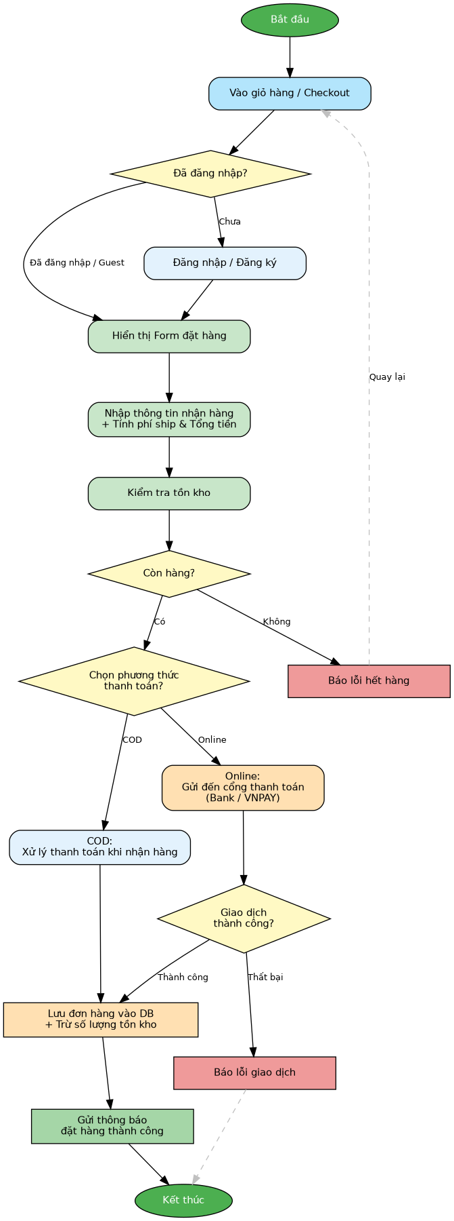
Hình 4.1 – Sơ đồ Activity Đặt Hàng 1

Luồng xử lý chính bao gồm: Khách hàng vào giỏ hàng/Checkout → Hệ thống kiểm tra đăng nhập → Hiển thị form đặt hàng → Nhập thông tin nhận hàng → Tính phí Ship & Tổng tiền → Kiểm tra tồn kho → Chọn phương thức thanh toán (COD hoặc Online) → Lưu đơn hàng vào DB → Trừ số lượng tồn kho → Thông báo thành công.

4.2. Quy trình Đăng nhập (Login)
Sơ đồ hoạt động mô tả toàn bộ quy trình xác thực người dùng, từ bước nhập thông tin đến khi cấp phát token và chuyển hướng theo vai trò.

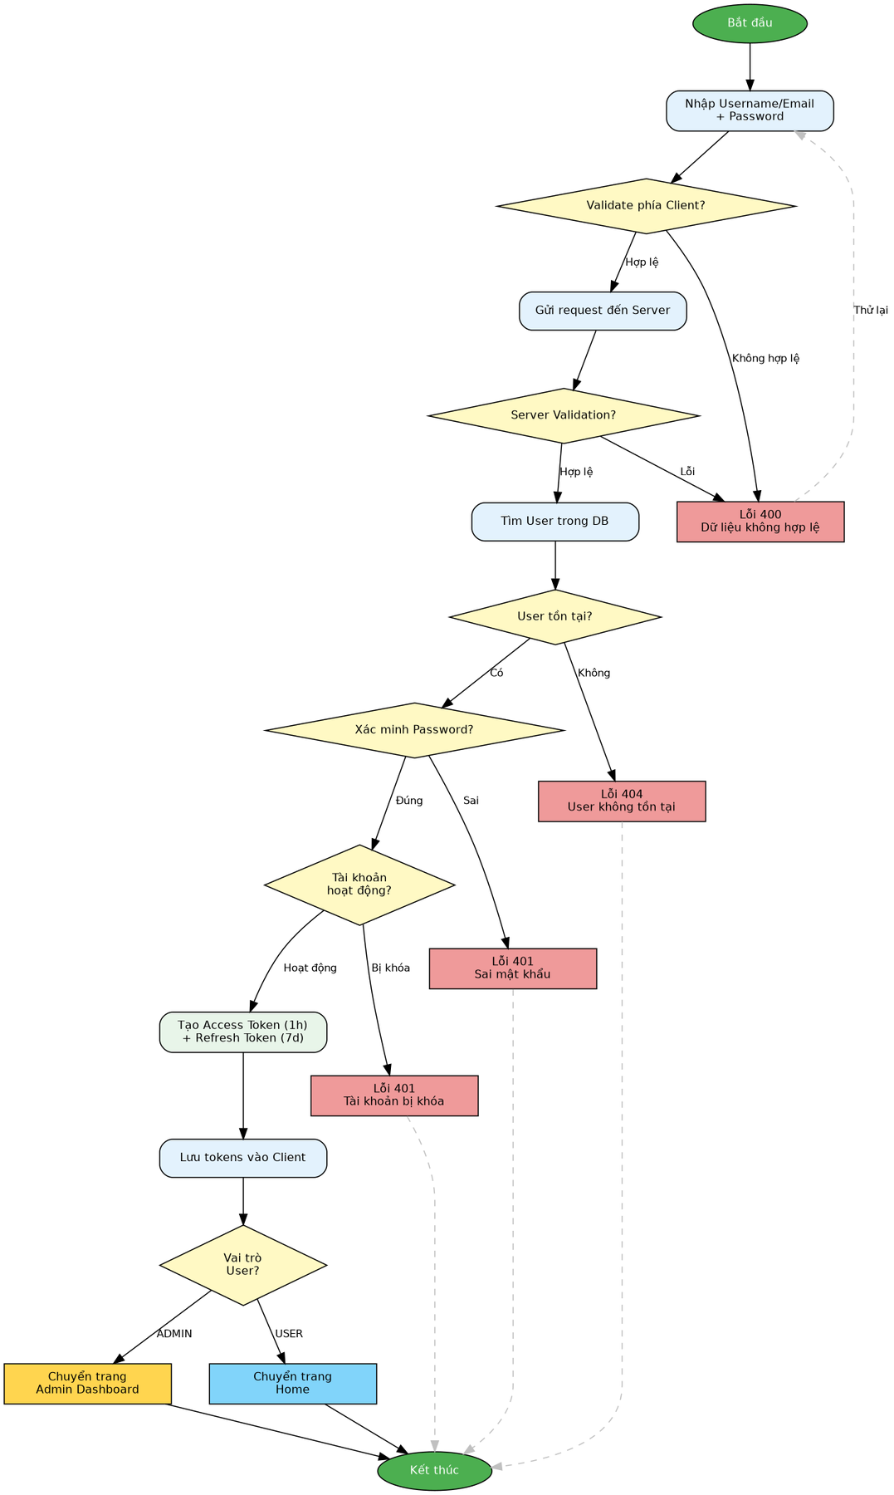
Hình 4.2 – Activity Diagram: Đăng nhập 1

Các bước xử lý chính:
(1) Validate phía Client;
(2) Server nhận request và kiểm tra validation;
(3) AuthenticationManager xác thực credentials;
(4) Tìm user trong Database;
(5) Xác minh mật khẩu;
(6) Kiểm tra tài khoản có bị khóa và email đã xác thực hay chưa;
(7) Generate Access Token (1 giờ) và Refresh Token (7 ngày);
(8) Build AuthResponse và trả về 200 OK;
(9) Client lưu token vào localStorage;
(10) Chuyển hướng theo role (ADMIN → /admin/dashboard, USER → /home).

4.3. Quy trình Đăng ký (Register)
Sơ đồ mô tả quy trình tạo tài khoản mới, bao gồm kiểm tra trùng lặp username/email và mã hóa mật khẩu trước khi lưu.

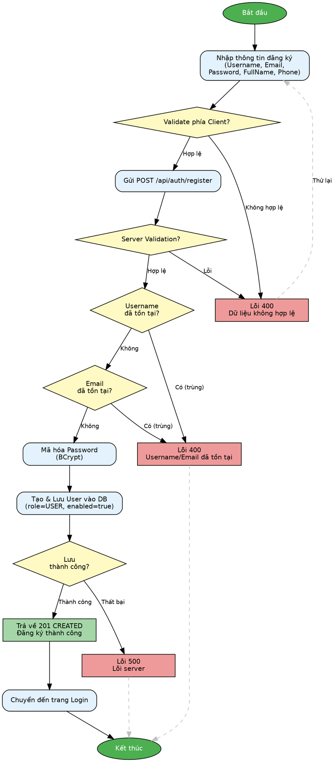
Hình 4.3 – Activity Diagram: Đăng ký 1

Quy trình: Người dùng nhập Username, Email, Password, Full Name, Phone → Validate phía Client → Gửi POST /api/auth/register → Server kiểm tra validation → Kiểm tra Username đã tồn tại → Kiểm tra Email đã tồn tại → Mã hóa password (BCryptPasswordEncoder) → Tạo User Entity (role=USER, enabled=true) → Lưu vào Database → Trả về 201 CREATED → Gửi email xác thực -> Redirect đến trang Login.

4.4. Quy trình Đăng xuất (Logout)
Sơ đồ mô tả quy trình đăng xuất an toàn, bao gồm xóa token phía client và vô hiệu hóa token trên server thông qua Blacklist.
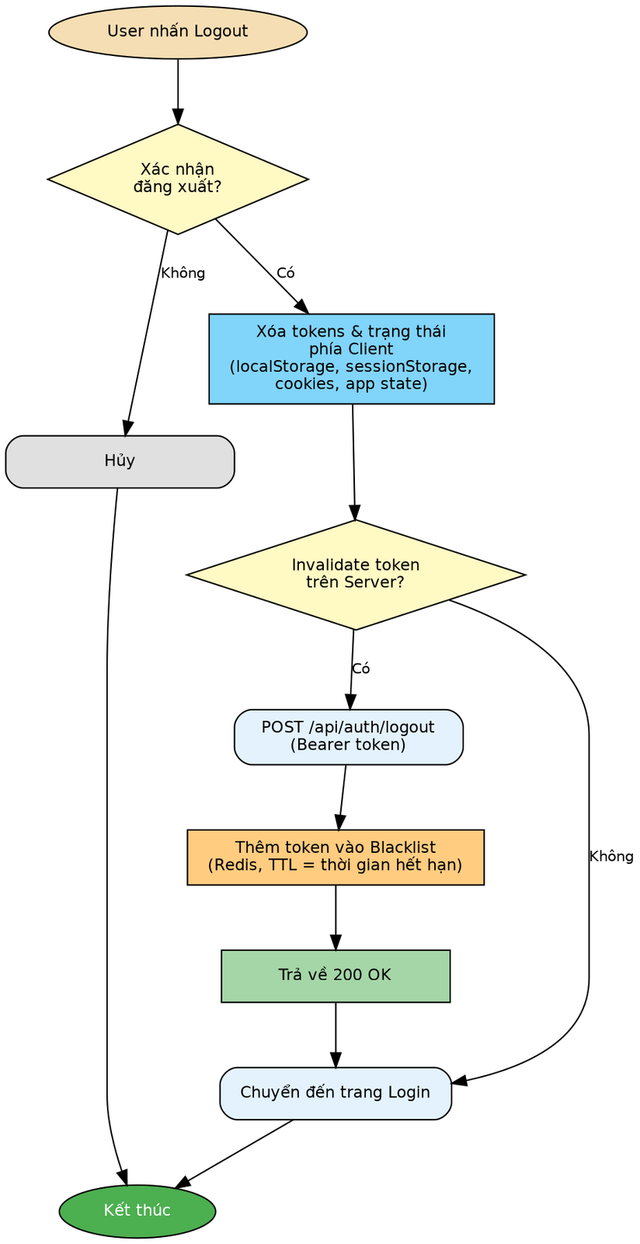
Hình 4.4 – Activity Diagram: Đăng xuất 1
Quy trình: User click Logout → Xác nhận đăng xuất → Xóa localStorage (accessToken, refreshToken) → Clear sessionStorage, cookies → Clear application state (Redux/Vuex/Context) → Gửi POST /api/auth/logout với Bearer token → Server extract token → Thêm token vào Blacklist (Redis/Database) với TTL = token expiry → Clear SecurityContext → Trả về 200 OK → Redirect đến Login page.

4.5. Quy trình xử lý Request JWT
Sơ đồ mô tả cơ chế xác thực JWT cho mỗi request gửi lên server, bao gồm kiểm tra token, phân quyền và xử lý khi token hết hạn.

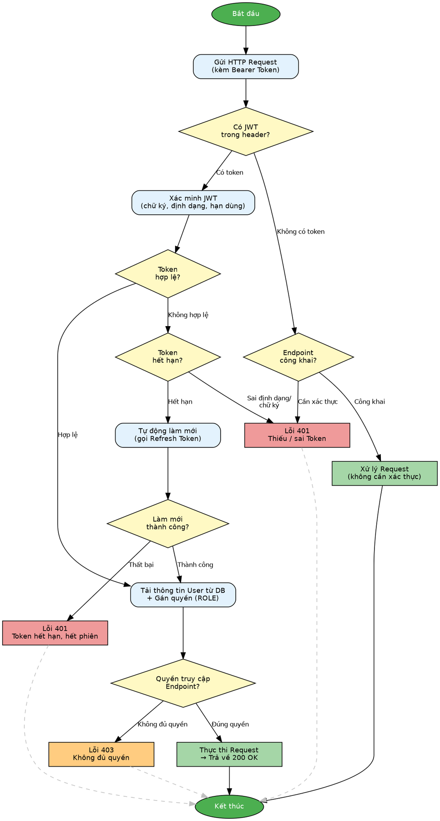
Hình 4.5 – Activity Diagram: Request JWT 1

Luồng xử lý: Request đi qua JwtAuthenticationFilter → Kiểm tra có JWT token không → Extract và Validate JWT (verify signature, check expiration, check format) → Extract username → Load user từ Database → Load Authorities (ROLE_USER/ROLE_ADMIN) → Set SecurityContext → Kiểm tra quyền truy cập endpoint → Xử lý business logic. Nếu token hết hạn, hệ thống tự động gọi /api/auth/refresh để cấp token mới.

4.6. Quy trình Refresh Token
Sơ đồ mô tả cơ chế tự động làm mới Access Token khi hết hạn, đảm bảo trải nghiệm người dùng liên tục mà không cần đăng nhập lại.

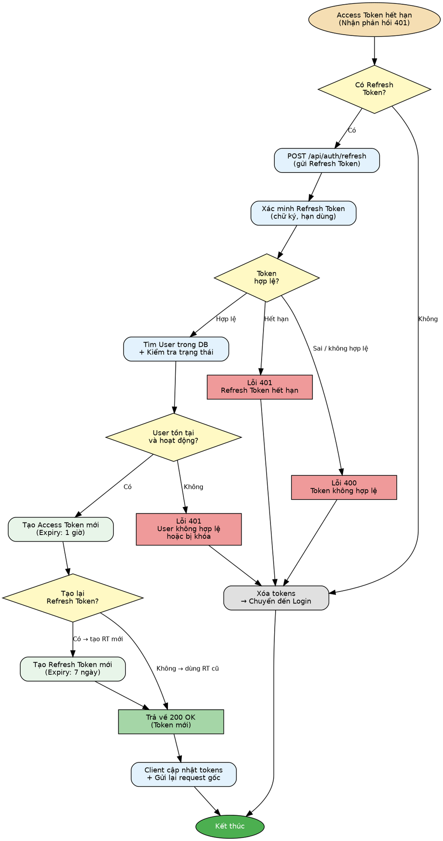
Hình 4.6 –Activity Diagram:Refresh Token 1

Khi Access Token hết hạn (nhận 401 response), Client lấy Refresh Token từ localStorage và gửi POST /api/auth/refresh. Server validate Refresh Token, tìm user trong Database, kiểm tra user enabled, tạo Access Token mới (1 giờ). Nếu Rotate Refresh Token = true, tạo thêm Refresh Token mới (7 ngày). Trả về 200 OK với AuthResponse chứa token mới, Client cập nhật localStorage và retry request ban đầu.

4.7. Quy trình Phân quyền User và Admin
Sơ đồ tổng hợp mô tả toàn bộ cơ chế kiểm soát truy cập dựa trên vai trò (RBAC – Role-Based Access Control) cho các endpoint khác nhau trong hệ thống.

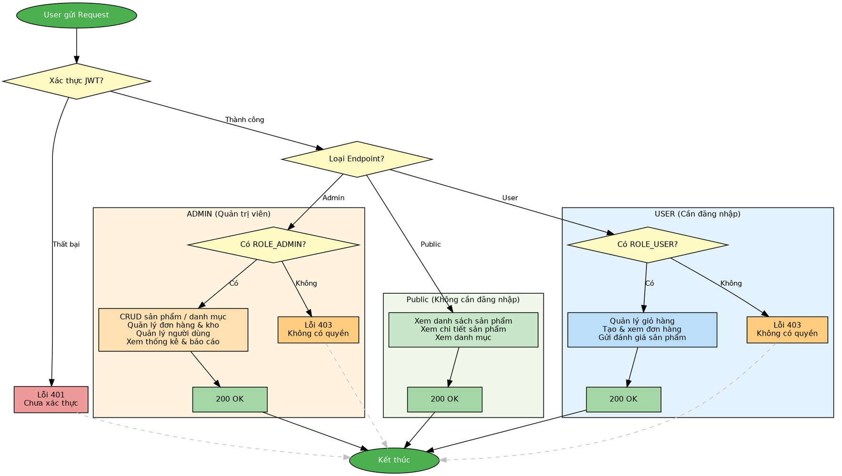
Hình 4.7 – Phân quyền User và Admin 1

Hệ thống phân quyền theo từng nhóm API endpoint: Public endpoints (không cần token), User endpoints (yêu cầu ROLE_USER), Admin endpoints (yêu cầu ROLE_ADMIN). Mọi vi phạm quyền truy cập đều trả về lỗi 401 UNAUTHORIZED hoặc 403 FORBIDDEN kèm thông báo rõ ràng cho người dùng.

CHƯƠNG 5: THIẾT KẾ LỚP (CLASS DIAGRAM)

5.1. Sơ đồ lớp Module Người dùng và Bảo mật
Sơ đồ lớp sau đây mô tả cấu trúc các lớp trong module quản lý người dùng và bảo mật của hệ thống backend, được triển khai bằng Spring Boot và Spring Security.
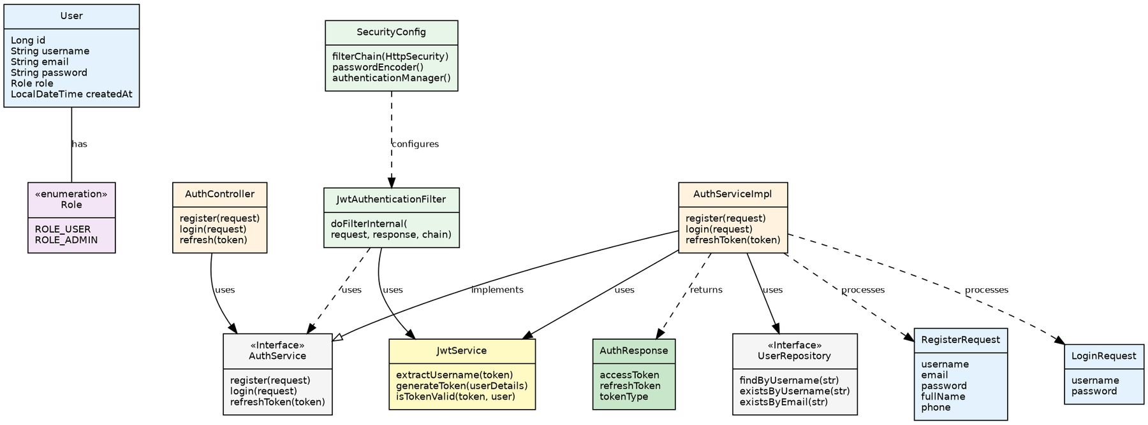
Hình 5.1 – Sơ đồ lớp 1

5.2. Mô tả các lớp chính
Lớp | Mô tả chức năng
User (Entity) | Thực thể người dùng: id, fullName, email, password, role (ROLE_USER/ROLE_ADMIN), isActive, createdAt.
SecurityConfig | Cấu hình Spring Security: filterChain, passwordEncoder (BCrypt), authenticationManager.
JwtAuthenticationFilter | Bộ lọc xác thực JWT: extract token từ header, validate, set SecurityContext.
JwtService | Xử lý JWT: extractUsername, generateToken, isTokenValid.
AuthController | REST Controller: endpoint /register, /login, /refresh.
AuthService (Interface) | Interface định nghĩa: register, login, refreshToken.
AuthServiceImpl | Triển khai logic: xác thực, tạo token, quản lý session.
UserRepository | JPA Repository: findByUsername, existsByUsername, existsByEmail.
RegisterRequest | DTO request đăng ký: username, email, password, fullName, phone.
LoginRequest | DTO request đăng nhập: username, password.
AuthResponse | DTO response: accessToken, refreshToken, tokenType.

CHƯƠNG 6: ĐẶC TẢ API ENDPOINTS

6.1. Authentication API

Method | Endpoint | Mô tả | Quyền truy cập
POST | /api/auth/register | Đăng ký tài khoản mới | Public
POST | /api/auth/login | Đăng nhập – cấp Access & Refresh Token | Public
POST | /api/auth/refresh | Làm mới Access Token bằng Refresh Token | Public
POST | /api/auth/forgot-password | Quên mật khẩu | Public
POST | /api/auth/reset-password | Thay đổi mật khẩu | Public
POST | /api/auth/change-password | Thay đổi mật khẩu | USER/ADMIN
POST | /api/auth/verify-email | Xác nhận email | Public
POST | /api/auth/resend-verification | Gửi lại email xác thực | Public
POST | /api/auth/logout | Đăng xuất – vô hiệu hóa token | USER/ADMIN

6.2. Products API

Method | Endpoint | Mô tả | Quyền truy cập
GET | /api/products | Danh sách sản phẩm (phân trang, lọc) | Public
GET | /api/products/{id} | Chi tiết sản phẩm | Public
POST | /api/products | Tạo sản phẩm mới | ADMIN
PUT | /api/products/{id} | Cập nhật sản phẩm | ADMIN
DELETE | /api/products/{id} | Xóa sản phẩm | ADMIN

6.3. Cart & Orders API

Method | Endpoint | Mô tả | Quyền truy cập
GET | /api/cart | Xem giỏ hàng | USER
POST | /api/cart/items | Thêm sản phẩm vào giỏ | USER
PUT | /api/cart/items/{cartItemId} | Cập nhật số lượng | USER
DELETE | /api/cart/items/{cartItemId} | Xóa sản phẩm khỏi giỏ | USER
POST | /api/orders | Tạo đơn hàng | Public/USER
GET | /api/orders | Lịch sử đơn hàng | USER/ADMIN
GET | /api/orders/{orderId} | Chi tiết đơn hàng | USER/ADMIN
PUT | /api/orders/{orderId}/status | Cập nhật trạng thái đơn | ADMIN

6.4. Users API

Method | Endpoint | Mô tả | Quyền truy cập
GET | /api/users | Lấy danh sách người dùng | ADMIN
GET | /api/users/{id} | Xem chi tiết người dùng | ADMIN
PUT | /api/users/{id} | Cập nhật thông tin người dùng | USER/ADMIN
DELETE | /api/users/{id} | Xóa người dùng | ADMIN

6.5. Categories API
Method | Endpoint | Mô tả | Quyền truy cập
GET | /api/categories | Danh sách danh mục | Public
GET | /api/categories/{id} | Chi tiết danh mục | Public
POST | /api/categories | Tạo danh mục mới | ADMIN
PUT | /api/categories/{id} | Cập nhật danh mục | ADMIN
DELETE | /api/categories/{id} | Xóa danh mục | ADMIN

6.6. Reviews API

Method | Endpoint | Mô tả | Quyền truy cập
GET | /api/products/{id}/reviews | Danh sách đánh giá sản phẩm | Public
POST | /api/products/{id}/reviews | Thêm đánh giá sản phẩm | USER
PUT | /api/reviews/{id} | Cập nhật đánh giá | USER
DELETE | /api/reviews/{id} | Xóa đánh giá | USER/ADMIN

6.7. Payment API

Method | Endpoint | Mô tả | Quyền truy cập
POST | /api/payments | Tạo thanh toán | USER
GET | /api/payments/{id} | Chi tiết thanh toán | USER/ADMIN
POST | /api/payments/cod | Thanh toán COD | USER
PUT | /api/payments/{id}/status | Cập nhật trạng thái thanh toán | ADMIN

CHƯƠNG 7: YÊU CẦU PHI CHỨC NĂNG VÀ RÀNG BUỘC

7.1. Hiệu năng (Performance)
- Thời gian phản hồi API trung bình dưới 500ms.
- Hỗ trợ ít nhất 50 người dùng truy cập đồng thời tại một thời điểm (đáp ứng quy mô đồ án).
- Danh sách sản phẩm hỗ trợ phân trang để tối ưu hiệu năng truy vấn.

7.2. Bảo mật (Security)
- Toàn bộ mật khẩu của người dùng phải được băm (Hash) bằng BCryptPasswordEncoder trước khi lưu trữ vào cơ sở dữ liệu.
- API quản trị phải được bảo vệ bằng cơ chế JWT (Access Token + Refresh Token), ngăn chặn truy cập trái phép.
- Cơ chế Blacklist token đảm bảo token bị vô hiệu hóa ngay khi người dùng đăng xuất.
- Phân quyền theo vai trò (RBAC): ROLE_USER và ROLE_ADMIN với các quyền truy cập khác nhau.

7.3. Tính khả dụng (Usability)
- Giao diện tương thích (Responsive) với cả máy tính để bàn và thiết bị di động.
- Các thông báo lỗi phải rõ ràng, dễ hiểu, đúng mã HTTP status (400, 401, 403, 404, 500).
- Trải nghiệm Guest Checkout không yêu cầu đăng nhập, tối ưu tỷ lệ chuyển đổi.

7.4. Ràng buộc nghiệp vụ (Business Rules)

Mã | Nội dung ràng buộc
R1 | Một đơn hàng chỉ được coi là thành công khi tất cả linh kiện trong giỏ hàng vẫn còn đủ số lượng tồn kho tại thời điểm "Duyệt đơn".
R2 | Hệ thống phải tự động gửi Email xác nhận (giả lập) cho khách hàng sau khi đặt hàng thành công.
R3 | Nhân viên không được quyền xóa các bản ghi doanh thu đã hoàn thành.
R4 | SKU sản phẩm phải là duy nhất, không trùng lặp giữa các biến thể trong toàn hệ thống.

KẾT LUẬN
Tài liệu báo cáo đặc tả này đã trình bày một cách toàn diện và có hệ thống toàn bộ thiết kế và yêu cầu của Website Thương mại điện tử Linh kiện điện tử. Từ tổng quan kiến trúc hệ thống, đặc tả yêu cầu chức năng chi tiết, đến các sơ đồ hoạt động, sơ đồ lớp và đặc tả API – tất cả tạo thành nền tảng kỹ thuật vững chắc để triển khai dự án.

Qua quá trình phân tích và thiết kế, nhóm đã làm rõ những điểm đặc thù của hệ thống, cụ thể:
- Cơ chế bảo mật JWT hai lớp (Access Token + Refresh Token) đảm bảo trải nghiệm người dùng liền mạch và an toàn.
- Mô hình phân quyền RBAC với hai vai trò chính (ROLE_USER, ROLE_ADMIN) cho phép kiểm soát truy cập linh hoạt và chặt chẽ.
- Tính năng Dynamic Filtering đặc thù cho linh kiện điện tử – một tính năng quan trọng giúp phân biệt hệ thống với các nền tảng thương mại điện tử thông thường.
- Kiến trúc Layered Architecture tách biệt rõ ràng giữa các tầng xử lý, dễ bảo trì và mở rộng.
- Luồng đặt hàng Guest Checkout linh hoạt, không bắt buộc đăng nhập, tối ưu trải nghiệm khách hàng.

Trong quá trình thực hiện, nhóm đã gặp không ít thách thức trong việc thiết kế luồng xác thực JWT phức tạp, xây dựng cơ chế lọc động theo thông số kỹ thuật linh kiện, và đảm bảo tính nhất quán dữ liệu khi xử lý đồng thời nhiều đơn hàng. Những thách thức này đã giúp nhóm rèn luyện tư duy thiết kế hệ thống và nâng cao kỹ năng thực tiễn đáng kể.
Nhóm phát triển xin chân thành cảm ơn sự hướng dẫn tận tình của giảng viên và hy vọng tài liệu này phục vụ tốt cho quá trình phát triển, kiểm thử và đánh giá hệ thống.

Tài Liệu Tham Khảo

Tài liệu tiếng Anh (tài liệu chính thức):
- Spring Boot Documentation – Spring Framework Reference – https://docs.spring.io/spring-boot/docs/current/reference/html/
- Spring Security Reference – JWT Authentication – https://docs.spring.io/spring-security/reference/
- Nuxt.js Documentation – https://nuxt.com/docs
- JSON Web Token (JWT) – RFC 7519 – https://datatracker.ietf.org/doc/html/rfc7519
- Redis Documentation – https://redis.io/docs/
- MOMO Developer Documentation – https://developers.momo.vn/v2/#/

